Федеральное государственное бюджетное образовательное учреждение высшего образования «Красноярский государственный медицинский университет имени профессора В.Ф. Войно -Ясенецкого» Министерства здравоохранения Российской Федерации
Фармацевтический колледж

Дневник

Учебной практики
по МДК 04.01 «Теория и практика лабораторных микробиологических и иммунологических исследований»

Сарыглар Алдын-Сай Аяновна

ФИО
Место прохождения практики
Фармацевтический колледж, лабораторная диагностика
__________________________________________________________
(медицинская организация, отделение)

с « 01 » Июня 2019 г. по « 07 » Июня 2019 г.
Руководители практики:
Общий – Ф.И.О. (его должность) Тюльпанова О.Ю. (преподаватель)
Непосредственный – Ф.И.О(его должность) Тюльпанова О.Ю.(преподаватель)
Методический – Ф.И.О. (его должность) Тюльпанова О.Ю. (преподаватель)

Красноярск 2019

Содержание
- Цели и задачи практики
- Знания, умения, практический опыт, которыми должен овладеть студент после прохождения практики
- Тематический план
- График прохождения практики
- Инструктаж по технике безопасности
- Содержание и объем проведенной работы
- Манипуляционный лист (Лист лабораторных)
- Отчет (цифровой, текстовой)

Цели и задачи практики:
  - Закрепление в учебных условиях профессиональных умений и навыков по методам микробиологических и иммунологических исследований.
  - Расширение и углубление теоретических знаний и практических умений по методам микробиологических и иммунологических исследований.
  - Повышение профессиональной компетенции студентов и адаптации их на рабочем месте, проверка возможностей самостоятельной работы.
  - Осуществление учета и анализ основных клинико-диагностических показателей, ведение документации.
  - Воспитание трудовой дисциплины и профессиональной ответственности.
  - Изучение основных форм и методов работы в бактериологических лабораториях.
Программа практики.

В результате прохождения практики студенты должны уметь самостоятельно:
  - Организовать рабочее место для проведения лабораторных исследований.
  - Подготовить лабораторную посуду, инструментарий и оборудование для анализов.
  - Приготовить растворы, реактивы, дезинфицирующие растворы.
  - Провести дезинфекцию биоматериала, отработанной посуды, стерилизацию инструментария и лабораторной посуды.
  - Провести прием, маркировку, регистрацию и хранение поступившего биоматериала.
  - Регистрировать проведенные исследования.
  - Вести учетно-отчетную документацию.
  - Пользоваться приборами в лаборатории.
  - Выполнять методики согласно алгоритмам

По окончании практики студент должен представить следующие документы:
  - Дневник с оценкой за практику, заверенный подписью руководителя
  - Текстовый отчет по практике
  - Выполненную самостоятельную работу.

В результате учебной практики студент должен:

Приобрести практический опыт:
- применения техники бактериологических исследований.

Освоить умения:
    - готовить исследуемый материал, питательные среды, реактивы и оборудование для проведения микроскопических, микробиологических исследований;
    - осуществлять подготовку реактивов, лабораторного оборудования и аппаратуры для исследования;
    - проводить утилизацию отработанного материала, дезинфекцию и стерилизацию используемой в лаборатории посуды, инструментария, средств защиты, рабочего места и аппаратуры;

Знать:
    - задачи, структуру, оборудование, правила работы и техники безопасности в микробиологической лаборатории;
- основы техники безопасности при работе в микробиологической лаборатории; нормативно-правовую базу по соблюдению правил санитарно- эпидемиологического режима в микробиологической лаборатории;
    - задачи, структуру, оборудование, правила работы и техники
безопасности в лаборатории микробиологических исследований;

Тематический план учебной практики
Таблица№ 1
№ | Наименование разделов и тем практики | Количество
 |  | дней | часов
1. | 1 этап. Отбор проб воды.Приготовление простых и сложных питательных сред. Посев на питательные среды. Выделение чистой культуры. | 1 | 6
2 | 2 этап. Изучение культуральных свойств. Изучение морфологических свойств. | 1 | 6
3 | 3 этап. Изучение биохимических свойств | 1 | 6
4 | 4 этап. Учет результатов. | 1 | 6
5 | Утилизация отработанного материала. | 1 | 6
6 | Зачет | 1 | 6
Итого |  | 6 | 36

График выхода на работу
Таблица№ 2
№  п/п | Даты | Часы работы | Подпись руководителя
1 | 01.06.2019 | С 08:00 до 13:35
2 | 03.06.2019 | С 12:00 до 17:05
3 | 04.06.2019 | С 12:00 до 17:05
4 | 05.06.2019 | С 09:45 до 15:20
5 | 06.06.2019 | С 12:00 до 17:05
6 | 07.06.2019 | С 09:45 до 15:20

ЛИСТ ЛАБОРАТОРНЫХ ИССЛЕДОВАНИЙ

Таблица№ 3
Исследования. | Количество исследований по дням практики. |  |  |  |  |  | итого
 | 1 | 2 | 3 | 4 | 5 | 6
Изучение нормативных документов |  | 4 |  |  |  |  | 4
Прием, маркировка, регистрация биоматериала. |  | 1 | 1 | 1 |  |  | 3
Организация рабочего места |  | 1 | 1 | 1 |  |  | 3
Приготовление простых питательных сред. |  | 1 |  |  |  |  | 1
Приготовление сложных питательных сред. |  | 1 |  |  |  |  | 1
Посев на питательные среды |  | 2 | 1 | 1 |  |  | 4
Изучение культуральных свойств. |  |  | 1 | 1 |  |  | 2
Изучение морфологических свойств |  |  | 1 | 1 |  |  | 2
Определение подвижности микроорганизмов |  |  | 1 |  |  |  | 1
Определение спор |  |  |  |  |  |  | 0
Изучение биохимических свойств (сахаролитических) |  |  |  | 1 | 1 |  | 2
Утилизация отработанного материала. |  | 1 | 1 | 1 | 1 |  | 4

Содержание практики
Таблица№ 4
№  дни | Виды деятельности | Практический опыт | Умения
 | Раздел Общая микробиология
1. | - Правила техники безопасности.  - Приготовление питательных сред для выделение чистой культуры.  - Посев исследуемого материала.  - Оформление дневника. | Готовить рабочее место для проведения лабораторных микробиологических исследований. Готовить общеупотребительные питательные среды, для культивирования микроорганизмов.  Владеть техникой работы бактериальной петлей. Владеть техникой микроскопических исследований | Определять вспомогательные структуры бактериальной клетки
2. | - Изучение культуральных свойств.  - Приготовление дифференциально диагностических сред.  - Посев исследуемого материала.  - Изучение морфологических, тинкториальных свойств.  - Оформление дневника. | Готовить рабочее место для проведения лабораторных микробиологических исследований.  Владеть техникой работы бактериальной петлей. Владеть техникой микроскопических исследований | Работа с биологическим материалом  Производить посев петлей  Определять тинкториальные и морфологические  свойства исследуемой культуры.
3. | - Изучение чистой культуры.  - Приготовление фиксированного мазка  - Физическим методом.  - Окраска препарата по ГР.  - Изучение тинкториальных свойств. | Готовить рабочее место для проведения лабораторных микробиологических исследований.  Владеть техникой микроскопических исследований | Работа с биологическим материалом  Определять  культуральные  свойства на жидких и плотных питательных
 | - Приготовление питательных сред для  - Изучения биохимических свойств  - Оформление дневника. | Владеть техникой работы бактериальной петлей. | средах  Работа с электроприборами, термостатом и другим оборудованием
4 | - Изучение выделенной культуры.  - Изучение биохимических свойств.  - Оформление дневников. | Готовить рабочее место для проведения лабораторных микробиологических исследований.  Владеть техникой микроскопических исследований.  Владеть техникой работы бактериальной петлей. | Работа с биологическим материалом
5 | - Учет результатов  - Утилизация отработанного материала.  - Оформление дневников. | Готовить рабочее место для проведения лабораторных микробиологических исследований. | Оценивать ферментативную активность микроорганизмов.
6. | Зачет | Готовить рабочее место для проведения лабораторных микробиологических исследований. Техника посевов, микроскопия, культивирование, изучение ферментативной активности бактерий.

ОТЧЕТ ПО УЧЕБНОЙ ПРАКТИКЕ

Ф.И.О. обучающегося Сарыглар Алдын-Сай Аяновна

Группы 205-2 специальности Лабораторная диагностика Проходившего (ей) учебную практику с 01 июня по 07 июня 2019 г
За время прохождения практики мною выполнены следующие объемы работ:

- Цифровой отчет

Таблица№ 5
№ | Виды работ | Кол -во
1. | -изучение нормативных документов
2. | - приготовление питательных сред
3. | - посев исследуемого материала на плотные питательные среды
4. | - определение тинкториальных свойств
5. | -изучение культуральных свойств
6. | -изучение морфологических и тинкториальных свойств
7. | -изучение биохимических свойств
8. | Учет результатов исследования.
9. | проведение мероприятий по стерилизации и дезинфекции лабораторной посуды, инструментария, средств защиты;  - утилизация отработанного материала.

День 1
Правила работы в микробиологической лаборатории
- Находиться и работать в лаборатории в халатах, колпаках и сменной обуви.
- Пользоваться только отведенным рабочим местом и оборудованием, как меньше ходить по лаборатории.
- Не выносить материал, посуду, оборудование из лаборатории.
- Не принимать пищу.
- После работы с заразными материалами, инструменты, посуду, предметные стекла подлежат обеззараживанию в дезинфицирующем растворе, либо в автоклаве, либо в пламени спиртовки.
- Если разобьется посуда или разольется жидкость, содержащая заразный материал, необходимо сообщить об этом руководителю и тщательно все продезинфицировать.
- Соблюдать чистоту и опрятность. До и после работы необходимо мыть руки и дезинфицировать стол

Нормативные документы:
- МУК4.2.1884-04 «Санитарно-микробиологический и санитарно-паразитологический анализ воды поверхностных водных объектов.»
- СанПин 2.1.5.980-00 «Водоотведение населенных мест, санитарная охрана водных объектов. Гигиенические требования к охране поверхностных вод. Санитарные правила и нормы.»
- СанПин 2.1.4.1175-02 «Гигиенические требования к качеству воды нецентрализованного водоснабжения. Санитарная охрана источников.»
- ГОСТ Р 51592-2000 «Вода. Общие требования к отбору проб»

Исследования различных проб воды
Таблица№ 6
1 | р.Мана | Бычкова
2 | р.Маклаховна | Ларионова
3 | р.Березовка | Политова
4 | Колодец (Тыва) | Седип
5 | р.Собакина | Королева
6 | р.Торгашина | Ярощук
7 | Ручей Мана | Сидорова
8 | р.Енисей | Усов
9 | р.Кача | Юсупова
10 | р.Муртушка | Шагдыр
11 | р.Серта | Сарыглар

Мы сварили питательные среды «Эндо» «МПА» 200мл, и разлили по чашкам Петри.

Посев шпателем
- Взять чашку Петри с питательной средой (стоит на столе крышкой вниз), промаркировать (маркируется дно чашки) соответственно пробирке с разведенным биоматериалом.
- Проверить состояние спиртовки (наличие спирта, фитиль должен быть пропитан спиртом и выпущен на 1-1,5 см)
- Зажечь спиртовку.
- 1 каплю воды из р.Серта поместить в чашку Петри с «МПА», 1 мл воды из р.Серта поместить в чашку Петри с «Эндо»
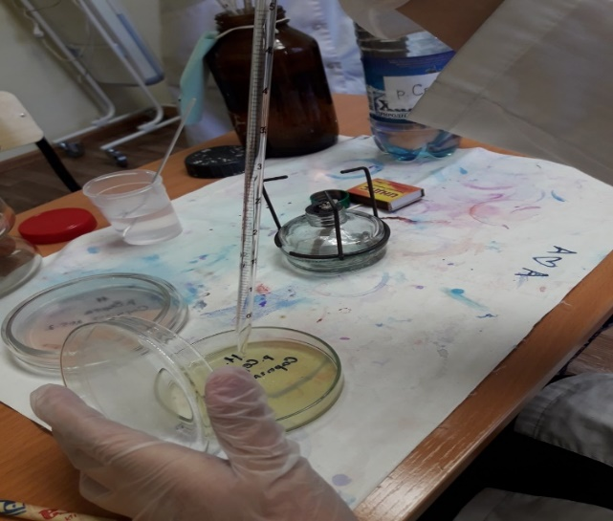 рис.1 (отбор воды пипеткой)
- Простерилизовать шпатель в пламени спиртовки.
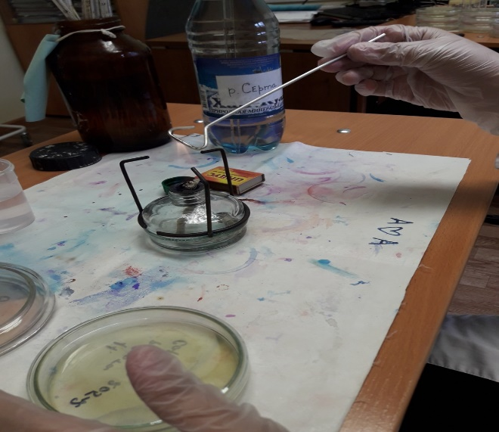 рис.2 (стерилизация шпателя)
- Аккуратно растирают каплю по поверхности агара круговыми движениями.
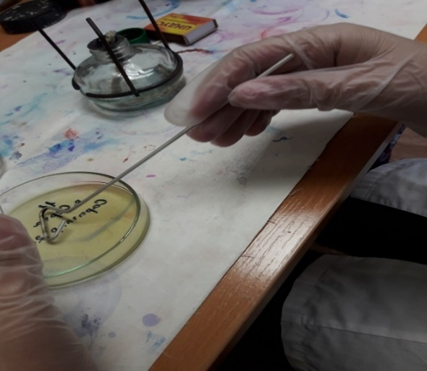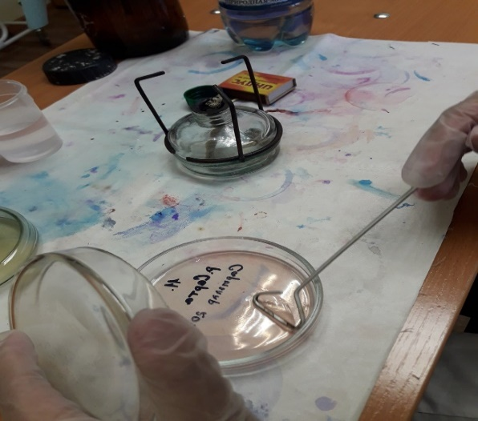
рис.3 рис.4
- Шпатель обжигают и помещают в спирт.
- Чашку с посевом перевернуть крышкой вниз и поместить в термостат.

День 2
Изучили произведенные посевы в 1 день исследования, и дали характеристику роста.

Объекты исследования воды
Таблица№ 7
 | Наличие и характеристика роста «МПА» | Наличие и характеристика роста «Эндо»
р.Мана | Небольшое количество | -
р.Маклаховна | Небольшое количество | -
р.Березовка | Обильный рост | +
Колодец (Тыва) | Сплошной рост | -
р.Собакина | Небольшое количество | -
р.Торгашина | 1 колония | Небольшое количество
Ручей Мана | Сплошной рост | -
р.Енисей | Небольшой рост | Обильный рост
р.Кача | Сплошной рост | Обильный рост
р.Муртушка | Сплошной рост | -
р.Серта | Небольшое количество | -
Рост микроорганизмов на среде «МПА» и «Эндо»
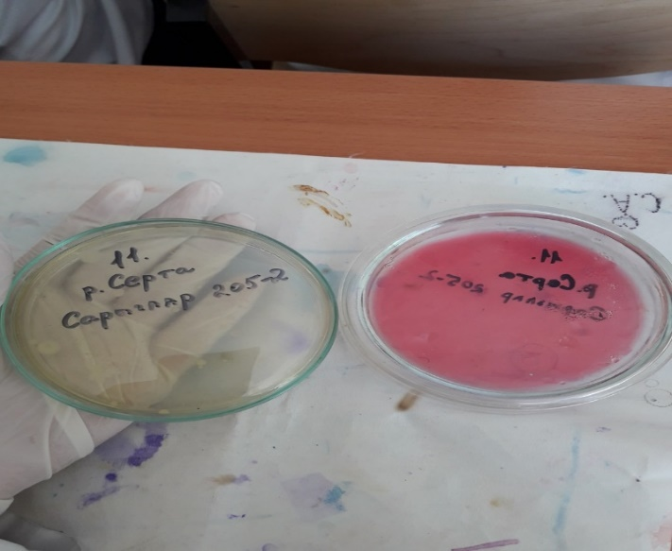
рис.5
Методика окраски по Граму
- Приготовить фиксированный мазок.
- На мазок положить фильтровальную бумагу и налить 1-2 капли генцианвиоллета и окрасить в течение 1 минуты.
- Удалить бумагу, слить краситель и, не промывая мазок водой, налить раствор Люголя на 1 мин.
- Краску слить и на мазок капнуть на 0,5 минуты этилового спирта (обесцвечивающий раствор).
- Промыть препарат водой.
- Окрасить разведенным фуксином (р-р сафранина) в течение 2 минут.
- Промыть водой, подсушить и промикроскопировать. Гр(+) окрашиваются в синий цвет, а Гр(-) в красный.

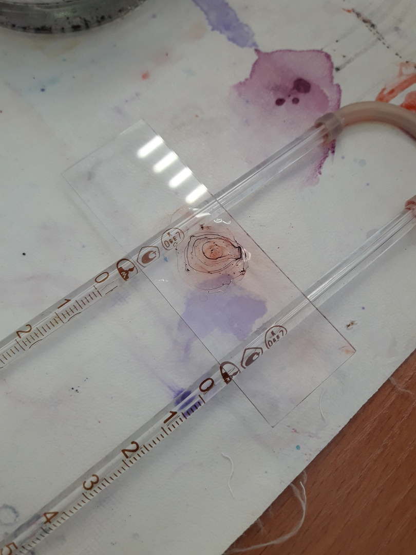
рис.6 (готовый мазок)
Вывод: При микроскопировании «МПА» по Граму, я обнаружила грамотрицательные палочки, которые окрашены в красный цвет и расположены в виде цепочек.

Мы сварили питательную среду «Двухсахарный агар Клиглера. Глюкоза и лактоза»
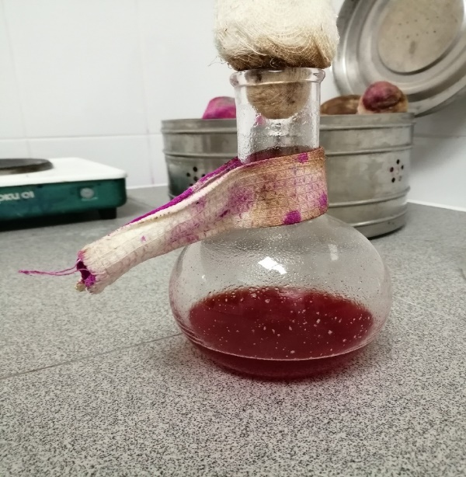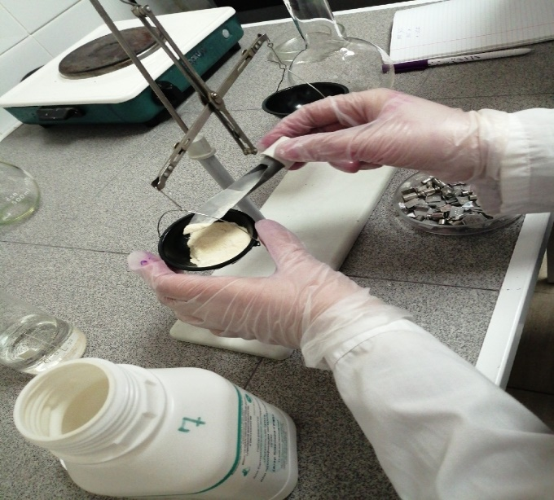
рис.7 рис.8
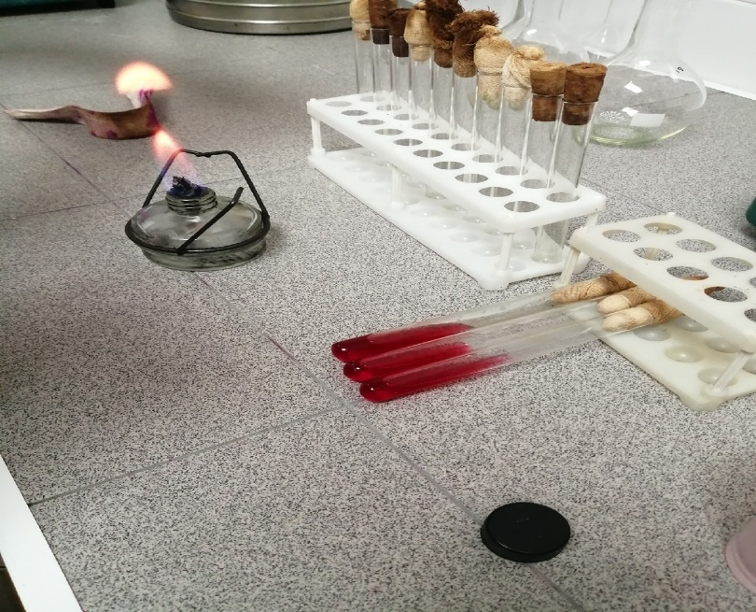
рис.9

Посев в пробирку.
- Материал, забранный петлей, опускают до дна пробирки со скошенным агаром, погружают в конденсационную жидкость и зигзагообразными движением петли проводят снизу вверх, слегка касаясь поверхности среды (посев штрихом).
- Петлю вынимают, прожигают.

День 3
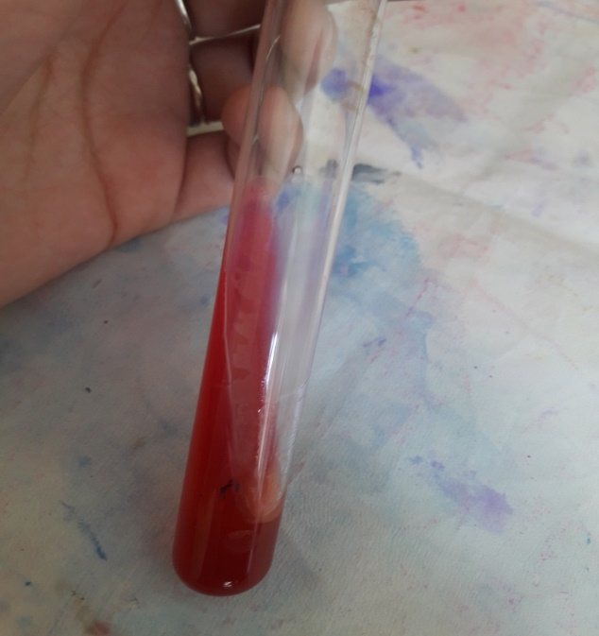 рис.11 (скошенный посев)
Вывод: В данной питательной среде микробы не ферментируют ни глюкозы ни сахарозу.

Методика окраски по Граму
- Приготовить фиксированный мазок.
- На мазок положить фильтровальную бумагу и налить 1-2 капли генцианвиоллета и окрасить в течение 1 минуты.
- Удалить бумагу, слить краситель и, не промывая мазок водой, налить раствор Люголя на 1 мин.
- Краску слить и на мазок капнуть на 0,5 минуты этилового спирта (обесцвечивающий раствор).
- Промыть препарат водой.
- Окрасить разведенным фуксином (р-р сафранина) в течение 2 минут.
- Промыть водой, подсушить и промикроскопировать. Гр(+) окрашиваются в синий цвет, а Гр(-) в красный.
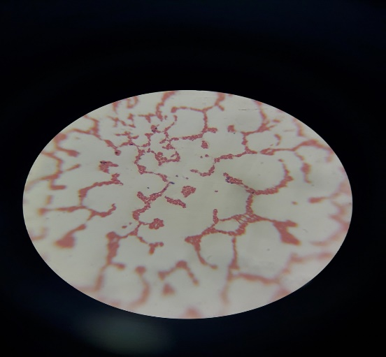
Вывод: При микроскопировании я обнаружила грамотрицательные палочки (кишечные палочки)

Методика приготовления препарата «раздавленная капля»
- В пробирку с физиологическим раствором капают 1-2 капли метиленовой синий.
- В подкрашенный физ. раствор вносят петлей исследуемую культуру.
- На предметное стекло наносят петлей большую каплю подкрашенной культуры и покрывают ее покровным стеклом. Чтобы не образовалось пузырьков воздуха, покровное стекло подводят ребром к краю капли и резко опускают его.
- Возможна подкраска препарата непосредственно на предметном стекле (готовят каплю с культурой на стекле и добавляют метиленовую синь петлей – очень небольшое количество)

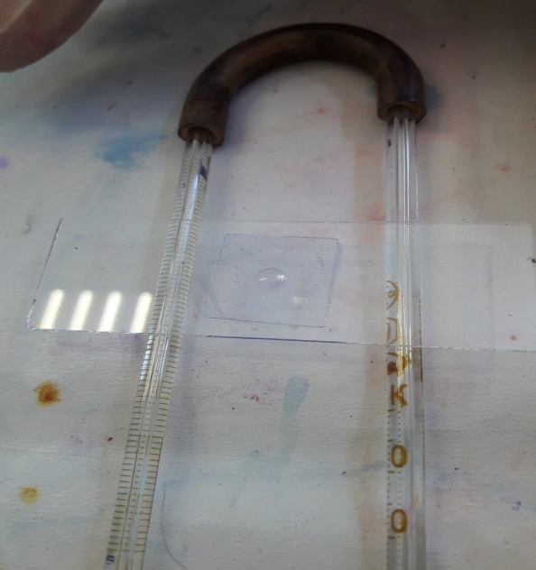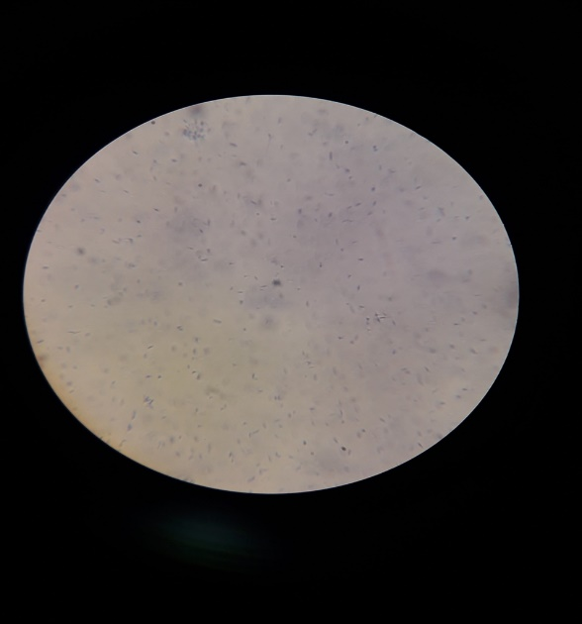
рис.12(готовый мазок) рис.13(подвижные микроорганизмы)
Вывод: Был проведен метод «раздавленная капля», при микроскопировании я обнаружила синие подвижные микроорганизмы.

День 4
Учет результатов.
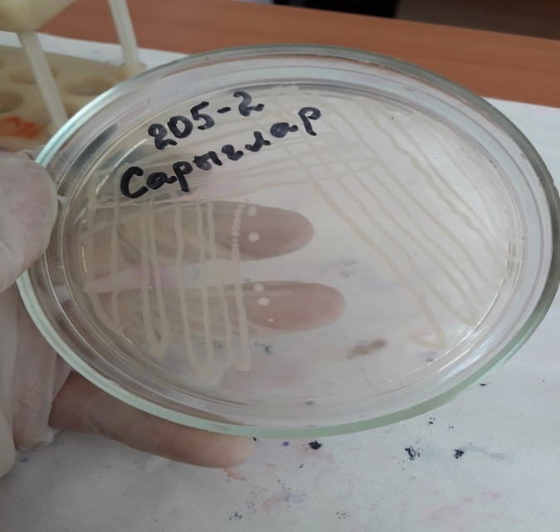
рис.14(посев на чашку Петри)
Вывод: Был выполнен посев на чашку Петри на «МПА» по методу Гольда. На следующий день наблюдается небольшой рост на поверхности среды.
Ошибки: Взятие большого количества микроорганизма из-за чего практически отсутствуют отдельные колонии, петлю не обжигала

Способы утилизации
- После работы нативными препаратами предметные стекла погружают в емкость с дезинфицирующим раствором
- Пробирки и чашки Петри погружают в емкость с дезинфицирующим раствором, полностью заполняя их раствором.

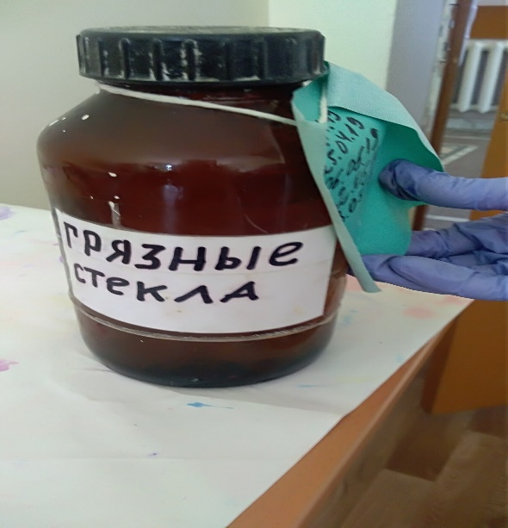 рис.15
2. Текстовой отчет
- Умения, которыми хорошо овладел в ходе практики:

- Самостоятельная работа:

- Помощь оказана со стороны методических и непосредственных руководителей:

- Замечания и предложения по прохождению практики:

Общий руководитель практики ______________________________
(подпись) (ФИО)
М.П.организации

